Uniwersytet Ekonomiczny w Katowicach
Kierunek: Informatyka i Ekonometria
Specjalizacja: Biznes Elektroniczny



Przedmiot: Projekt informatyczny

PROJEKT: Sklep internetowy dla firmy 3SI

Wykonali:
Igor Siwek
Tadeusz Sikora

Spis treści
1. Opis przedsiębiorstwa 3
2. Charakterystyka otoczenia firmy 4
3.Cel Projektu: 4
4. Analiza 5
5. Modelowanie funkcji 7
6. Modelowanie procesów biznesowych 11
7. Budowa prototypu Od strony klienta 13
8. Harmonogram 20
9. Analiza alternatywnych rozwiązań 21
10. Podsumowanie i wnioski 22

1. Opis przedsiębiorstwa
Adres: Bohaterów Monte Cassino 6, 40-231, Katowice
Mail: ms3si@onet.pl Numer: 536 864 004
NIP: 6341624124 REGON:243375536
3SI to jednoosobowe mikroprzedsiębiorstwo zajmujące się handlem zegarków, zegarów i biżuterii prowadzoną w wyspecjalizowanych sklepach. Przedsiębiorstwo nie posiada żadnych rozwiązań IT. Kapitał zakładowy wynosi około 30.000zł, a obrót roczny wynosi do mniej więcej 360.000 zł. Firma ta chciałaby zacząć handlować wykorzystując nowy kanał dystrybucji jakim jest sklep internetowy, rozszerzając tym samym działalność z sektoru B2B o sektor B2C. W obrębie Katowic brak znaczącej konkurencji, największy konkurent znajduje się w Siemianowicach oraz w Krakowie, zwłaszcza w zakresie handlu elektronicznego. Brak znaczącej ingerencji w marketing, klienci pozyskiwani poprzez rozmowy telefoniczne i prywatne spotkania. Firma korzysta jedynie z programu służącego do fakturowania oraz nadzorowania magazynu, nie posiada sklepu internetowego oraz nie reklamuje się w Internecie.
Analiza S.W.O.T.
Mocne Strony | Słabe Strony
- Wysokiej jakości towar  - Posiadanie towaru z zaufanego źródła  - Wieloletnie doświadczenie w branży zegarkowej  - Bardzo dobra znajomość rynku  - Atrakcyjność cenowa | - Brak rozpoznawalnej marki oraz logo  - Wąski asortyment  - Duża konkurencja na rynku internetowym przy sprzedaży detalicznej  - Brak strony internetowej oraz kontaktu z klientami
Szanse | Zagrożenia
- Nowy kanał dystrybucji - Internet  - Możliwość rozszerzenia oferty  - Znalezienie większej ilości klientów zagranicznych  - Stworzenie solidnej i rozpoznawalnej marki  -Zasięg rynku | - Duża konkurencja na rynku internetowym  - Zerwanie umowy z dystrybutorem  - Konkurencja z tańszymi zamiennikami/ podróbkami  -Możliwość pojawienia się błędów na stronie, związanych chociażby ze stanem magazynu  -Złośliwe oprogramowanie / wirusy  - Zwiększenie ceny na paski oraz zegarki

2. Charakterystyka otoczenia firmy
Czynniki wewnętrzne:
- Paczki przesyłane są poprzez kuriera DHL, z którymi jest podpisana umowa
- Brak jakiejkolwiek reklamy, klientów pozyskuje szef
- Porównywanie każdego zestawienia miesiąca względem poprzednich
- Wynajęta jest firma zajmująca się rachunkowością
- Firma funkcjonuje tylko w dni robocze

Czynniki zewnętrzne:
- Otoczenie bliższe
  - Lokalizacja w centrum miasta, blisko poczty
  - Towar dostarczany jest z centrali w Warszawie
  - Klienci w Polsce nie chcą kupować już rzeczy nie oryginalnych
- Otoczenie dalsze
  - Wzrost zamożności społeczeństwa oznacza większy popyt zegarków, a co za tym idzie większy popyt na paski do zegarków
  - Najlepszym miesiącem na handel paskami jest wrzesień i koniec zimy, czyli Marzec.
  - Najlepszym miesiącem na handel zegarkami jest Maj i Grudzień (komunie, święta)
  - Zużycie materiału powoduje potrzebę wymiany pasków, dzięki czemu niektórzy klienci wracają

Cel Projektu
Głównym celem jest stworzenie sklepu internetowego jako nowego kanału sprzedaży. Strona ta ma być na tyle prosta w obsłudze aby mógł się tym zająć laik, by uniknąć zatrudniania dodatkowych osób i generowania niepotrzebnych kosztów.

Cele szczegółowe:
Stawiając na potrzeby dostosowane do sklepu klienta, potrzebna jest określony przez nas poziom funkcjonalności sklepu:
• Rejestracja i logowanie, oraz zarządzanie kontem
• Koszyk zakupów przypisany do konta
• Zarządzanie zamówieniami
• Wykresy danych sprzedaży
• Slider na stronie głównej pokazujący najlepsze oferty sklepu
• Uwydatnienie promocji
• Strona regulaminu
• Strona przedstawiająca firmę jako splash page
• Zarzadzanie magazynem
• Akcje SEO

4. Analiza
Analiza wstępna potrzeb użytkownika
Stworzenie strony od podstaw przy pomocy wordpress ( woocomerce)
  - responsywność
  - wykorzystanie narzędzi ukazujące statystyki strony
  - wysyłanie wiadomości do panelu użytkownika lub na mail
  - strona z akcentem czerwonego, który znajduje się w logo
Strona prosta w zarządzaniu przez szefa firmy,
  - prostota dodawania produktów oraz zmian magazynowych
  - łatwe dodawanie zdjęć
  - informacje o zamówieniach wysyłane prosto na mail
Strona przejrzysta ale z wykorzystaniem wielu potrzebnych wtyczek
  - contact Form7
  - woocomerce Product Slider
  - kody Rabatowe
  - I wiele innych
Motyw będzie darmowy, z pozwoleniem na edycje, do edycji będziemy wykorzystywać wtyczkę CSS advancedtool.

Analiza Techniczna

Aby zapewnić ciągłość działania projektowanego systemu, firma musi posiadać i posiada własny komputer PC lub laptop, na których system będzie uruchamiany. Ponadto, firma musi posiadać własną infrastrukturę sieciową zapewniającą stały dostęp do Internetu. Strona internetowa będzie oparta o system CMS Wordpress i pod nią będzie wykupiony zewnętrzny hosting.

Analiza Finansowa
Początkowe koszty (strona próbna)
- Koszt dzierżawy serwerów 0 zł (darmowy hosting)
- Koszty związane z utrzymaniem domeny 0zł
- Koszt stworzenia strony internetowej 800zł
- Koszt usunięcia reklam ze strony 50zł

Koszty do poniesienia w wypadku potrzeby rozszerzenia strony
- Koszt zakupu serwera i hostingu ok.90zł / rok
- Koszt opląty za utrzymanie domeny 40zł /rok
- Koszt przeniesienia strony na wykupioną domenę i darmowy hosting: 200zł
- Koszt zakupu certyfikatu SSL 1400zł

Suma: 2580zł

Analiza organizacyjna
Właściciel będzie odpowiedzialny za wstawianie nowych produktów na stronę oraz zarządzaniem stanu magazynu, w wypadku rozwinięcia się firmy następuje możliwość zatrudnienia nowego pracownika do obsługi owego sklepu.

5. Modelowanie funkcji
projektowanie strukturalne
5.1 Diagram hierarchii funkcji

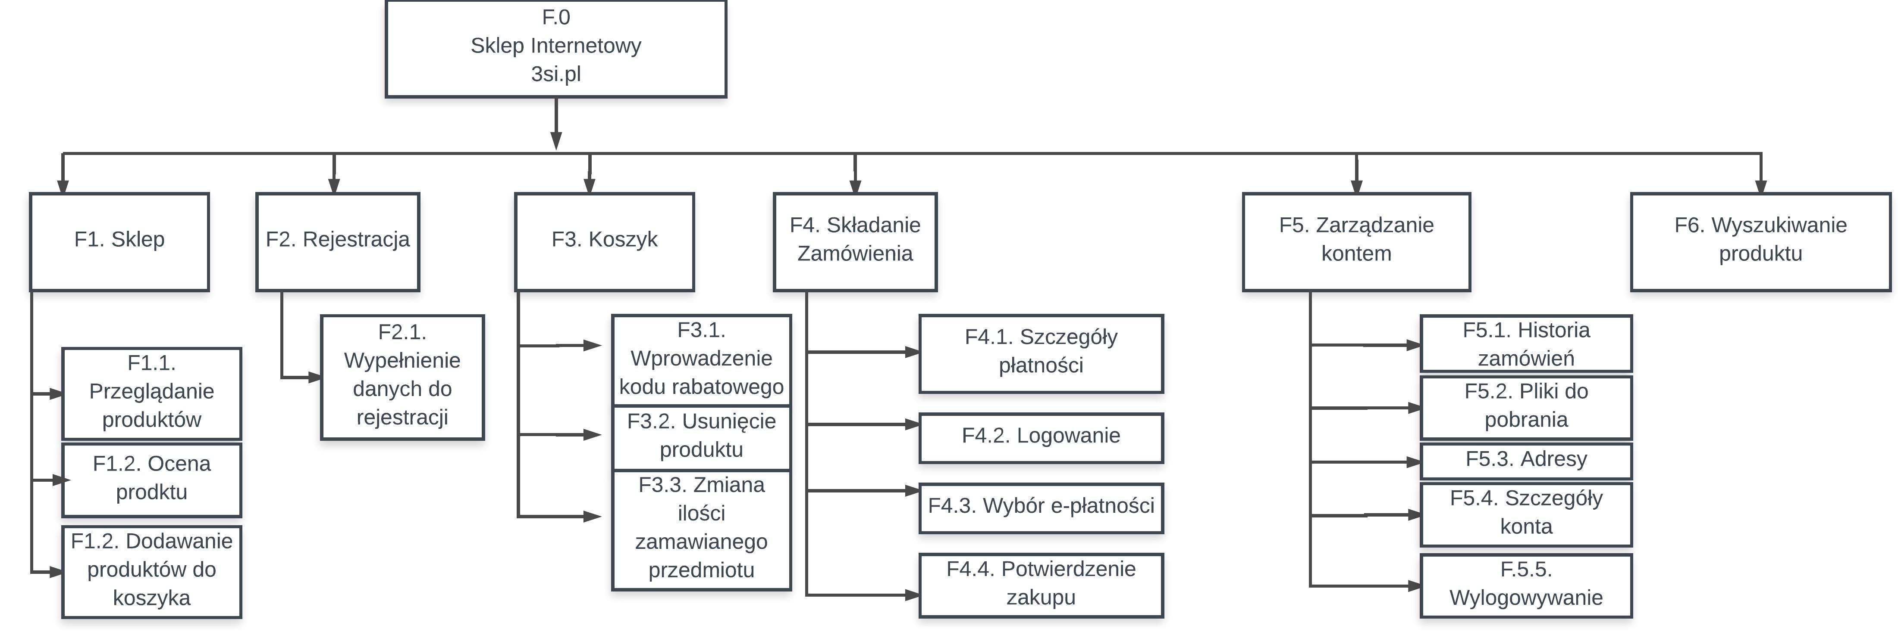
5.2 Formularz opisu wymagań dla funkcji 2 Rejestracja

NAZWA FUNKCJI | 2 Rejestracja
OPIS FUNKCJI | Funkcja umożliwia zakładanie konta poprzez wypełnienie danych wejściowych oraz potwierdzenie rejestracji mailem.
DANE WEJŚCIOWE | Podanie adresu e-mail jako login oraz hasła do konta
ŹRÓDŁO DANYCH WEJŚCIOWYCH | Użytkownik
WYNIK | Dodanie nowego klienta do bazy
WARUNEK WSTĘPNY | Musi istnieć baza danych z ilością klientów
UWAGI | Aby wprowadzić na stronie możliwość rejestracji użytkowników trzeba  stworzyć lub zastosować wybraną wtyczkę
5.2.1 Formularz opisu wymagań dla funkcji 5 Zarządzanie kontem
NAZWA FUNKCJI | 5 Zarządzanie kontem
OPIS FUNKCJI | Funkcja umożliwia przeglądanie historii zamówień, plików do pobrania, dodania i zmiany adresów wysyłki oraz przelewu, zmiana szczegółów konta oraz możliwość wylogowania się
DANE WEJŚCIOWE | Dane dotyczące zamówień, plików z nimi związanych, adresów i innych danych użytkownika
ŹRÓDŁO DANYCH WEJŚCIOWYCH | Użytkownik
WYNIK | Dodanie nowych danych o użytkowniku
WARUNEK WSTĘPNY | Możliwość edycji wybranych pól
UWAGI | Trzeba podpiąć pod stronę Google Analytics aby dowiedzieć się więcej o klientach

5.3 Diagram kontekstowy sklepu internetowego
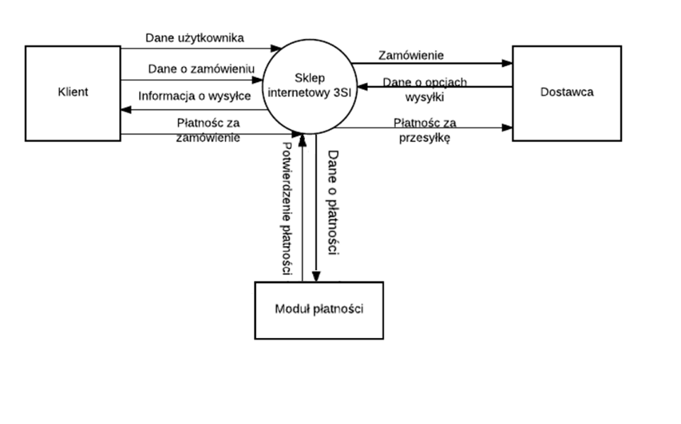

5.4 Diagram kontekstowy szczegółowy oparty o proces zakupowy zarejestrowanego użytkownika
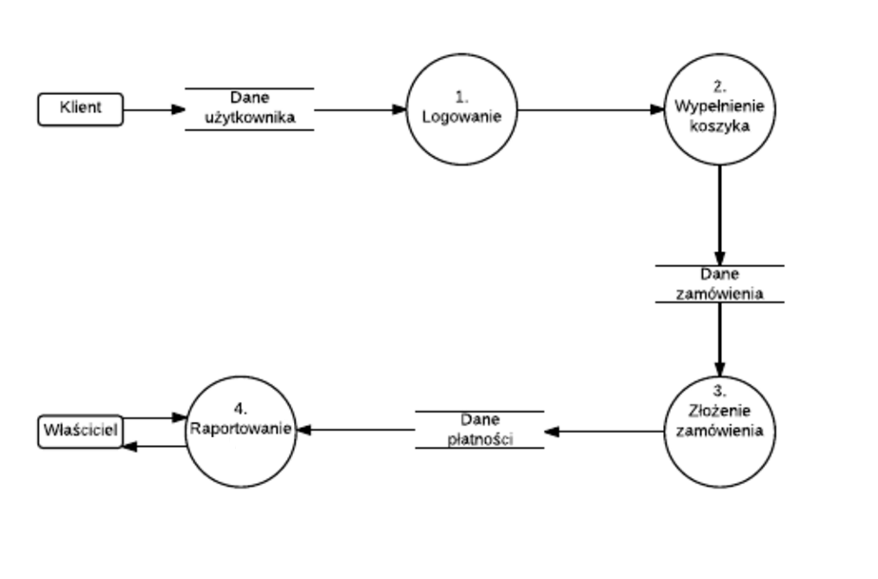

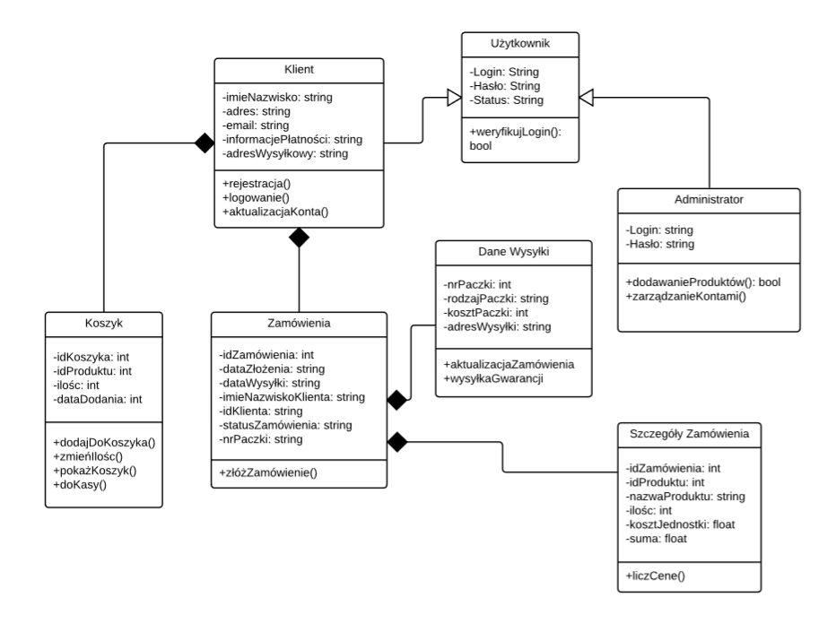
5.5 Diagram klas
5.6 Diagram przypadków użycia
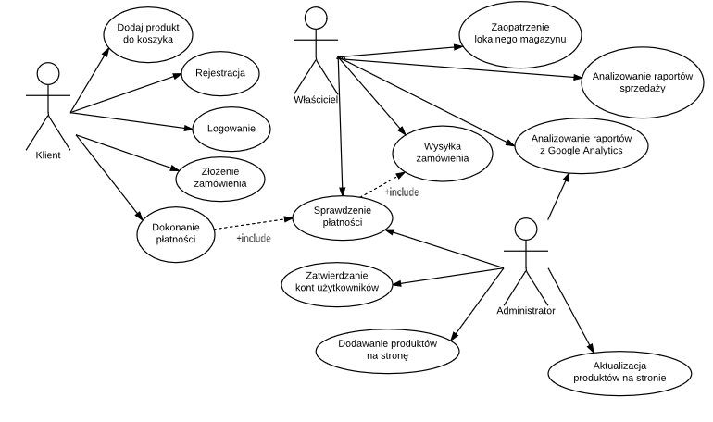

6. Modelowanie procesów biznesowych
6.1 Dodawanie produktu przez administratora
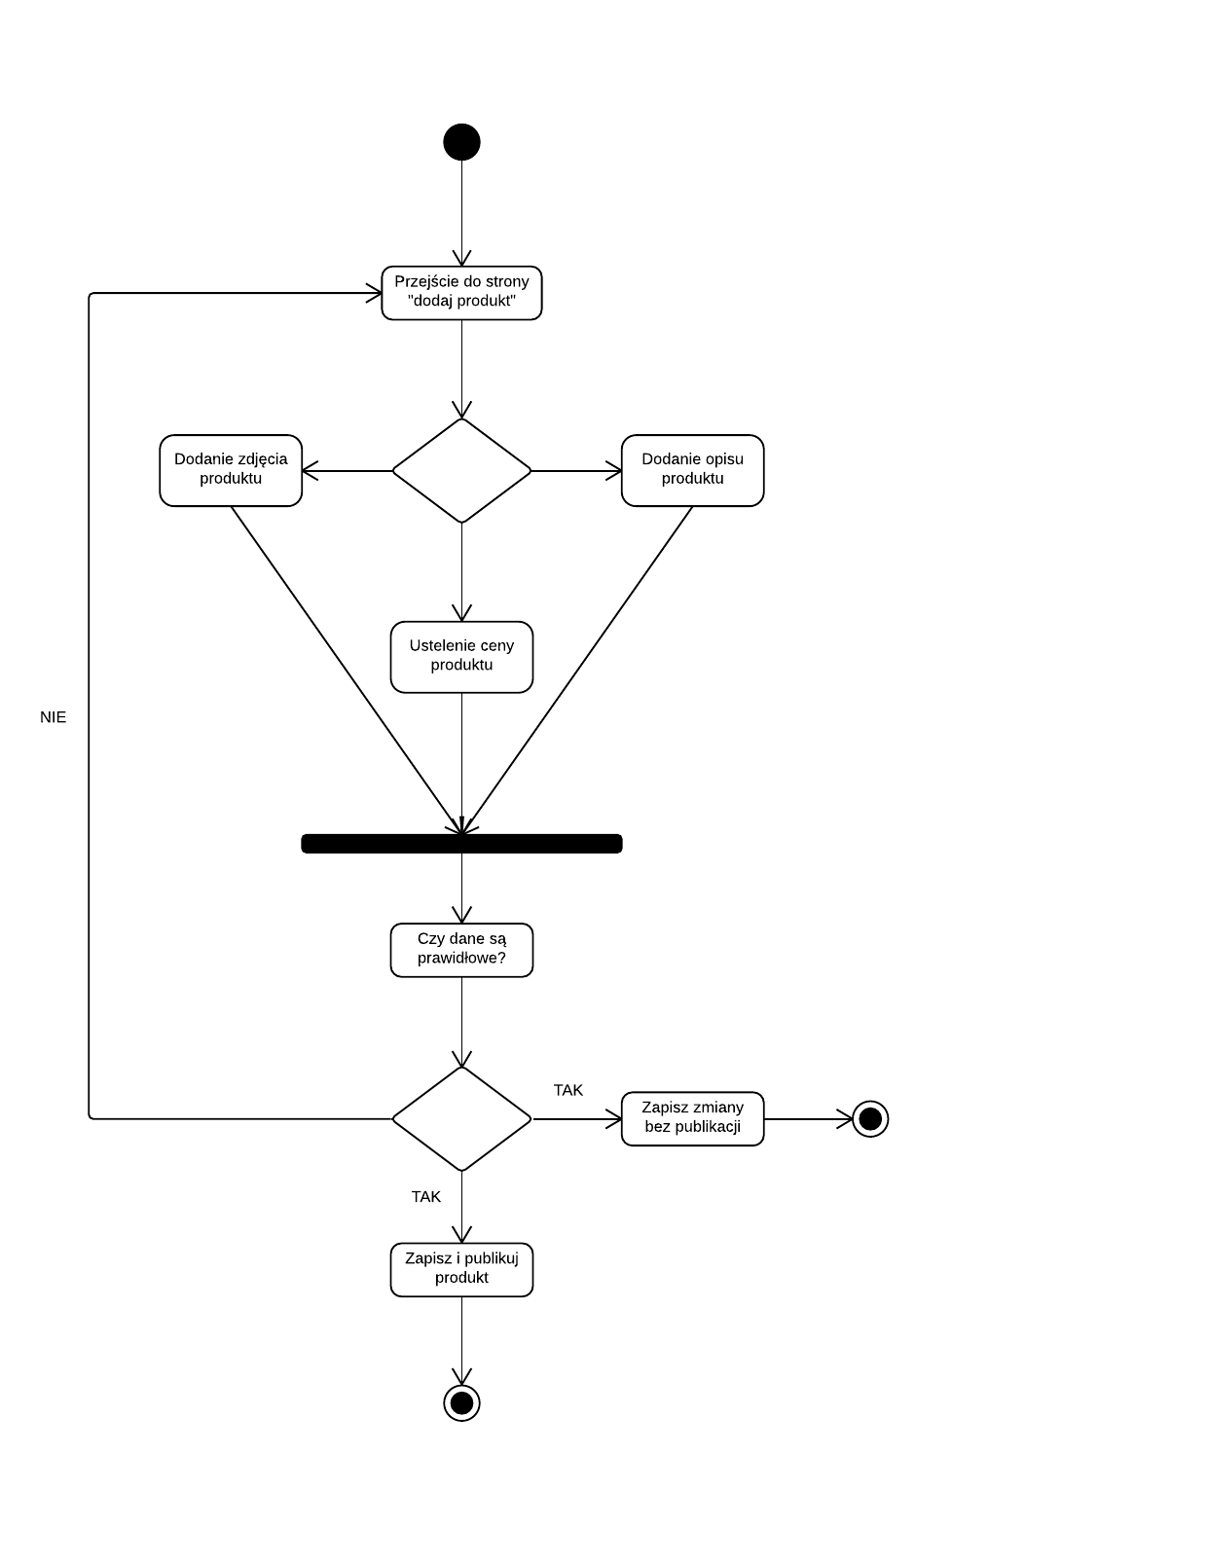
6.2 Dokonanie zakupu przez zalogowanego użytkownika
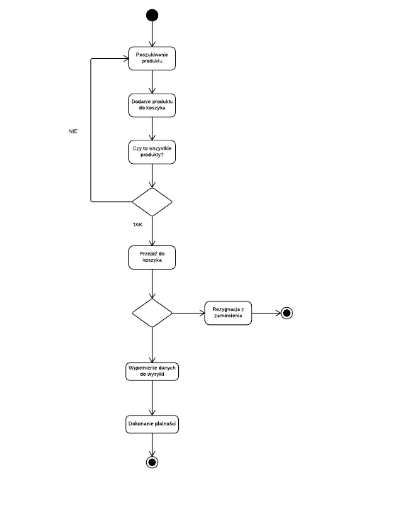

7. Budowa prototypu
Od strony klienta
Strona główna - przyjrzysty i elegancki interfejs
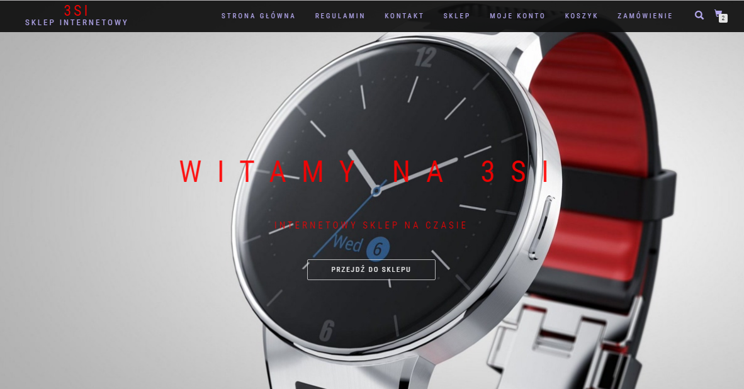
Po wejściu na stronę główną, użytkownikowi od razu rzuca się w oczy menu w kolorach logo firmy, gdzie znajduję się również znak lupy odpowiadjący za wyszukiwanie produktu oraz aktualny stan koszyka. Na stronie głównej pod menu również ukazuje się slajder, który wita klienta, a następnie informuje go o promocjach oraz wiadomościach na temat nowych produktów wraz z możliwością przejścia do sklepu. Poniżej slidera znajduję się fragment odpowiadjący za banery reklamowe na stronie. Banery są jednocześnie odnośnikami i po klikęnicu każdy z nich odsyła kolejno do : wszystkich przedmiotów firmy Timex, wszystkich pasków dostępnych na stonie, produktów firmy Daniel Klein na stronie.


Pod sekcją banerów umieszczone są najnowsze produkty dodane przez właściciela na stronę. Jeżeli klient jest zdecydowany i bez czytania opisu produktu chce dodać produkt do koszyka lub chce dodać interesujace go pozycje aby później przeflitrować koszyk może to zrobić, może produkt dodać już tutaj: 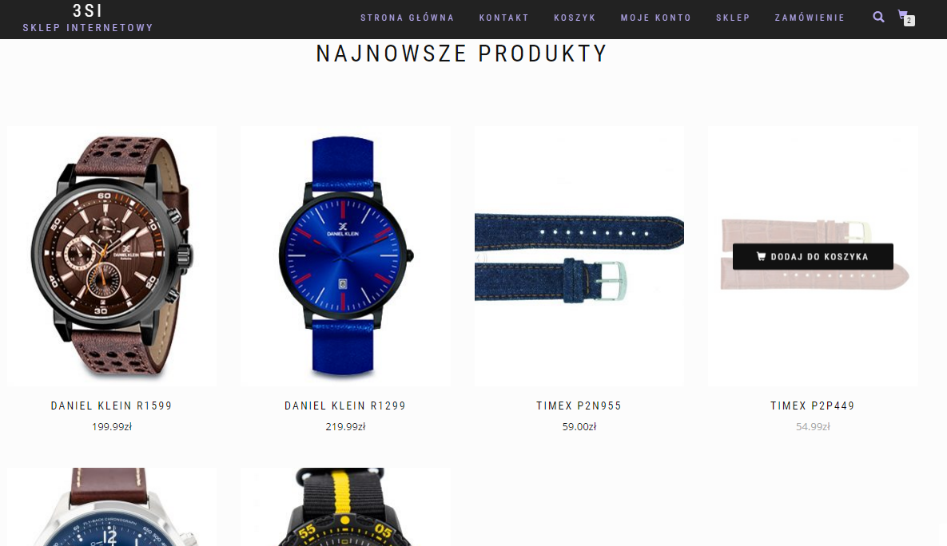

Na samym dole głównej strony jest sekcja produktów najlepiej się sprzedawjących tzw. bestsellerów. Właściciel firmy wystarczy, że podczas dodawania produktu zaznaczy w katagoriach "Bestseller" i po dodadaniu produktu lub po edycji produktu automatycznie produkt pojawi się w tym miejscu. Na samym dole jest stopka, gdzie w przyszłością mogą pojawić się linki do mediów społecznościowych lub inne odnośniki. Na samym dole znajdują się również nazwiska twórców. 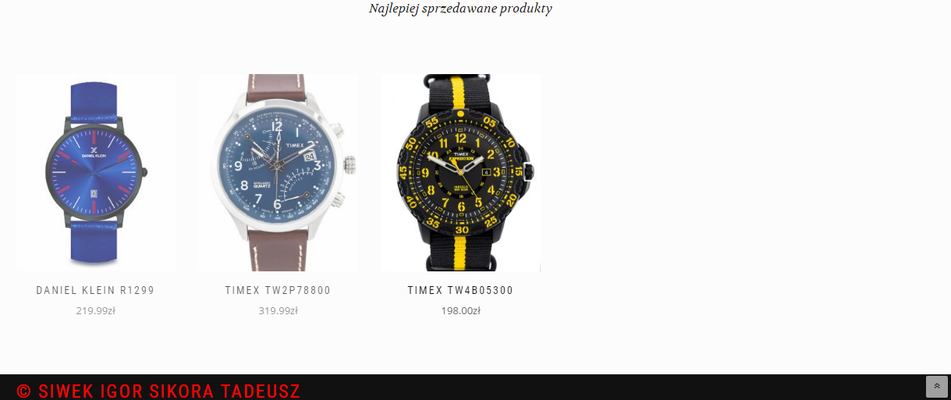

Wybierając w menu zakładkę kontakt przechodzimy na stronę, która jest jednocześnie wizytówką firmy. Po prawej stronie mamy wyszukiwarkę oraz kilka wybranych produktów znajdujących się w ofercie firmy.Do tegona stronie znajduje się krótka notka oraz dane teleadresowe firmy wraz z formularzem kontaktowym. W formularzu kontaktowym trzeba wpisać imię i nazwisko lub nazwę firmy, email, na który użytkownik chce dostać mail zwrotny. Użytkownik może wybrać temat spośród 3 dostępnych ( paski, zegarki, inny ). Po wypłenieniu poprawnie wszytskich pól ( w miejscu email system szuka znaku "@") i kliknięciu przycisku "wyślij" poajwia się komunikat o poprawnym wysłaniu wiadomości.
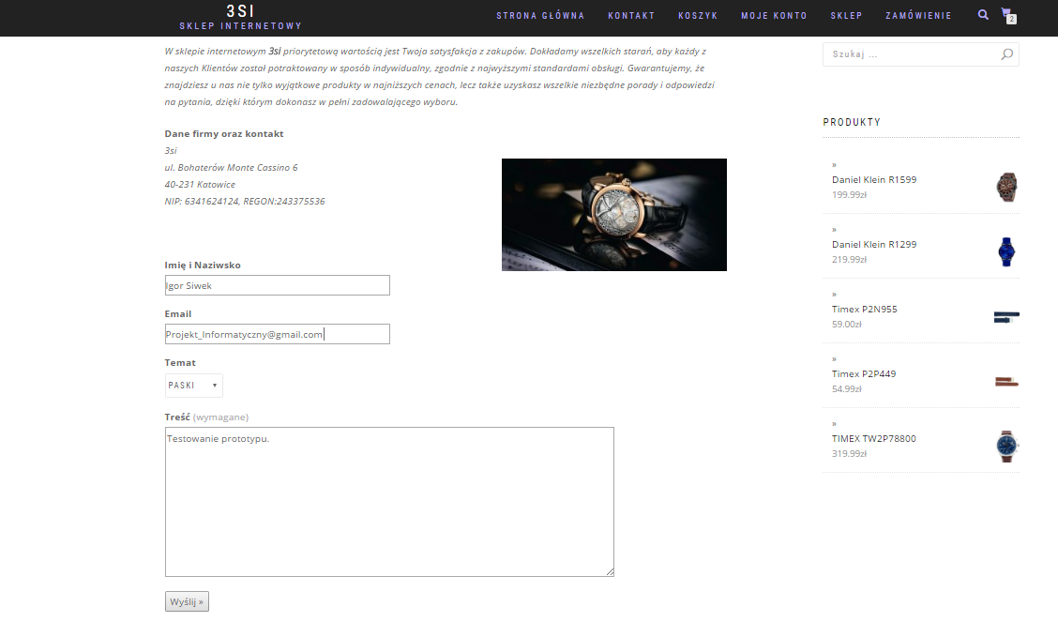
Po wejściu w kokpit w dziale uwagi ukazują się wysłane wiadomości wraz ze wszystkimi danymi podanymi podczas wysyłanie tej wiadomości.
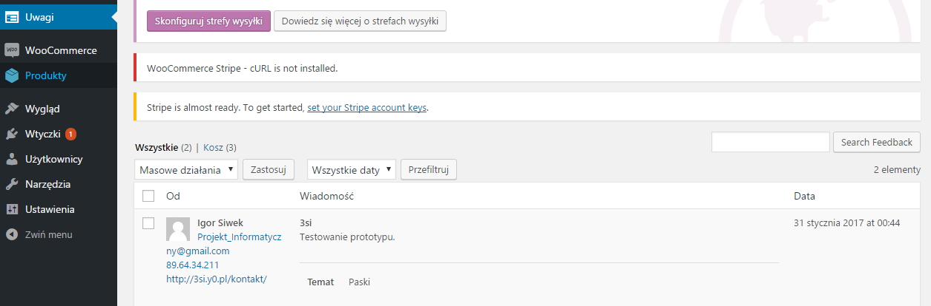

Kolejną podstroną jest sklep. Gdzie są wszystkie produkty, które można posrtować wg ceny, daty dodania lub oceny kupujących i tak jak na stronie głównej można dodać wybrane produkty do koszyka. 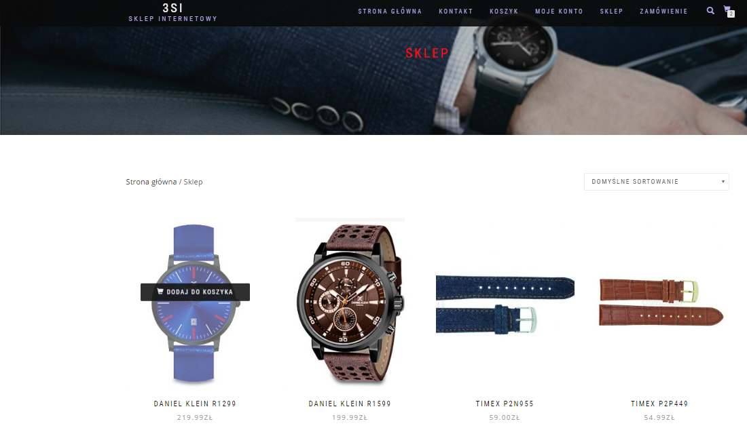

Gdy wejdziemy w produkt ukaże się nam galeria, opis produktu, dostępność na magazynie (SKU), kategorie oraz tagi po których można wyszukać pokrewne produkty. Pod produktem znajduje się miesjce na wpisaniu opinii o produkcie oraz ocenieniu go od 1 do 5.
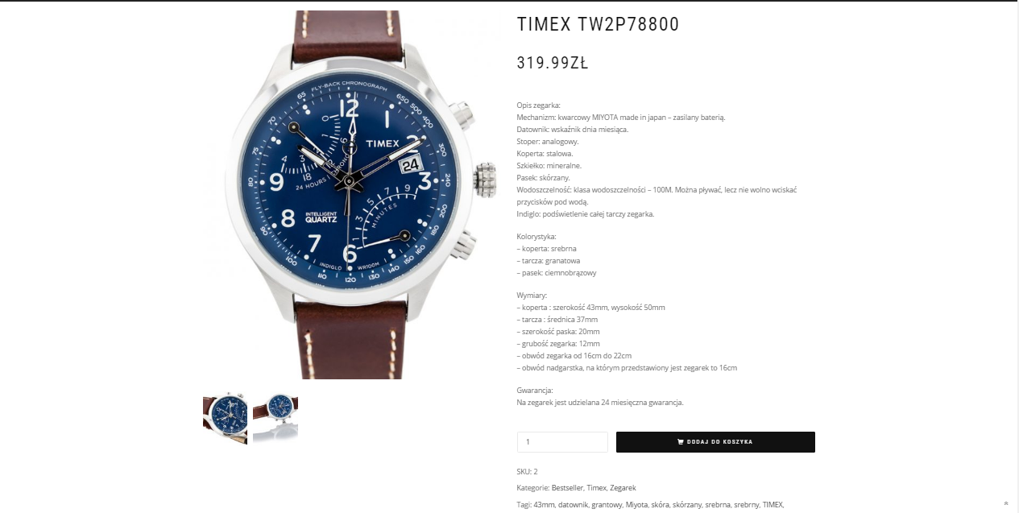

Aby móc kupować potrzeba założyć konto, po wspianiu maila oraz hasła użytkownik będzie mógł sprawdzić historie zamówień, ustawić lub zmienić adres wysyłki, jeżeli będą możliwe to pobrać pliki, które są do ściągnięcia ( najprawdpodobniej intrukcja obsługi kupionego zegarka w wersji elektornicnzej ).
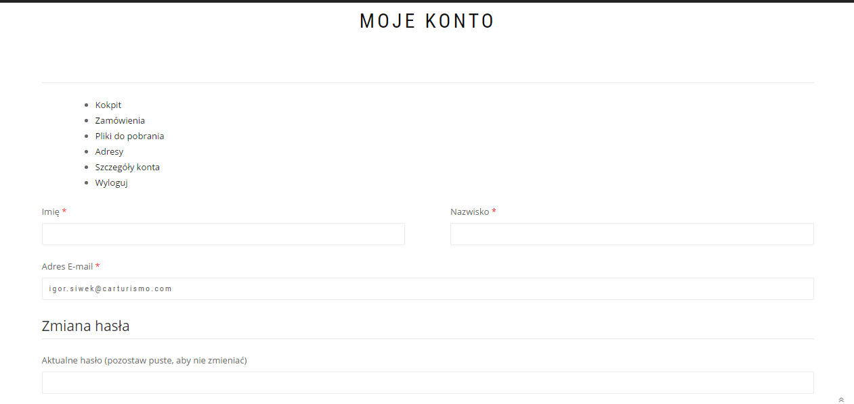
Gdy konto jest już założone można przejść do koszyka, gdzie można zmienić liczbę kupowanych produktów, zastosować kupon, sprawdzić całkowity koszt zamówienia i przejść do tzw. kasy, a więc do strony z zamówieniami. W przypadku kuponów właściciel może określić sam nazwę kuponu, czy będą to kupony procentowe, czy na cały koszyk, czy na wybrane produkty i czy będą aktywowane od przekroczonej sumy zamówienia.
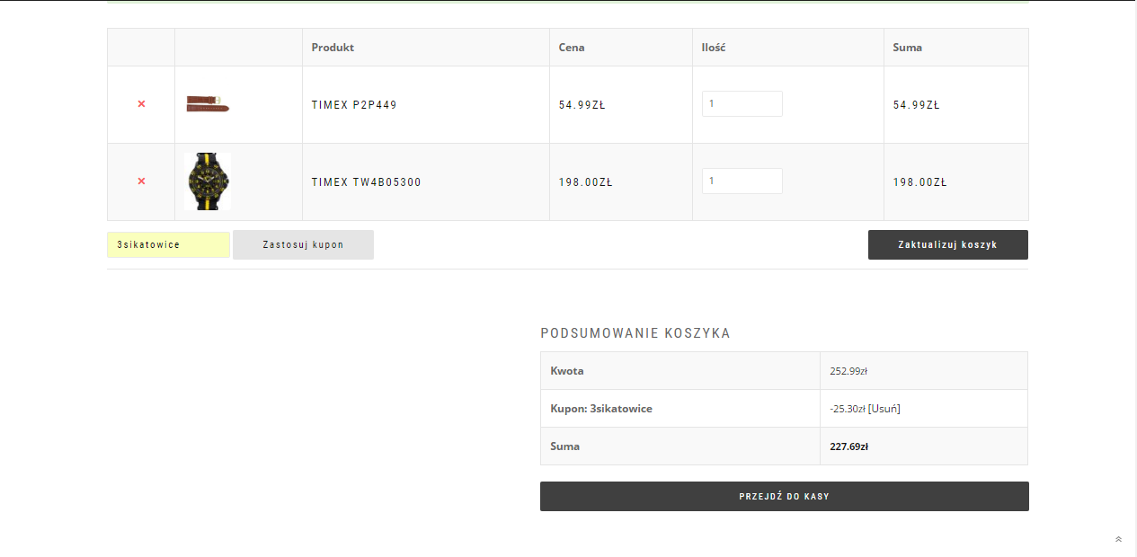

Na stronie zamówienia użytkownik podaje wymagane dane, jeżeli uzupłenił je podczas edycji konta, wpiszą się automatycznie, raz jeszcze pokazane jest całe zamówienie oraz pole gdzie użytkownik może napisać inforamcje lub uwagi odnośnie zamówienia, oraz wybiera metode płatności finalizując wszystko przyciskiem "kupuję i płacę" 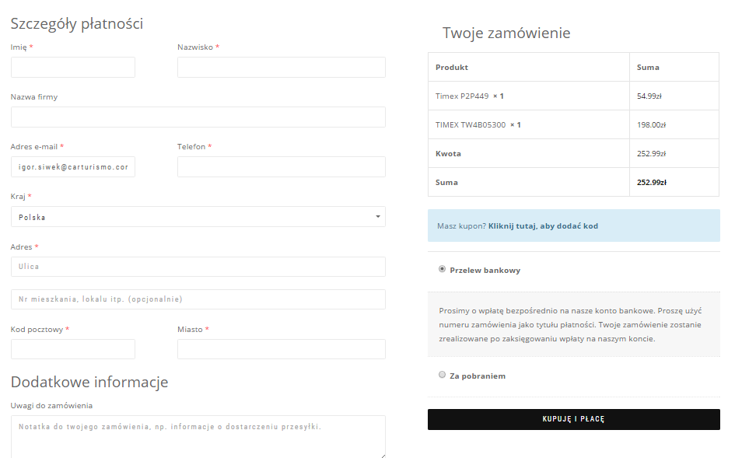

Teraz warto opisać i pokazać jak to wyglada od strony właściciela, każde zamówienie jakie zostanie złożone będzie pokazane w zakładace WooComerce-Zamówienia. Ukazane są tutaj dane klienta, zakupione produkty, data oraz suma do załpacenia wraz z wyborem płatności.
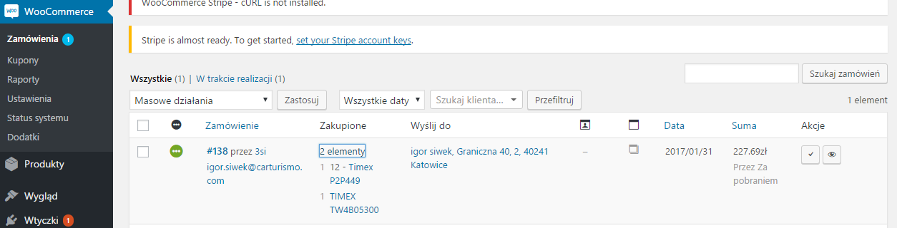
Dodawanie produktu jest bardzo proste i intuicyjne, wszystkie dostepne opcje są jednoznacznie opisane, a gdyby jakieś opcje okazaly się nieścisłe jest opscja podglądu aby zobaczyć co się zmieniło w wyglądzie strony. Produktu nei trzeba od razu dodawać na stronę można zapisać szkic, który można dodać w każdej chwili.W opcjach jakimi dysponuje właściciel przy dodawaniu produktów po za pdostawowym wpisaniem nazwy produktu, ceny ( lub ceny promocyjnej), może wybrać kategorie, które jak opisałem wcześniej mogą ukazywać dany produkt w różnych miejscach, do tego może opcjonalnie wpisać stan magazynu danego produktu, dodać galerię oraz tagi.
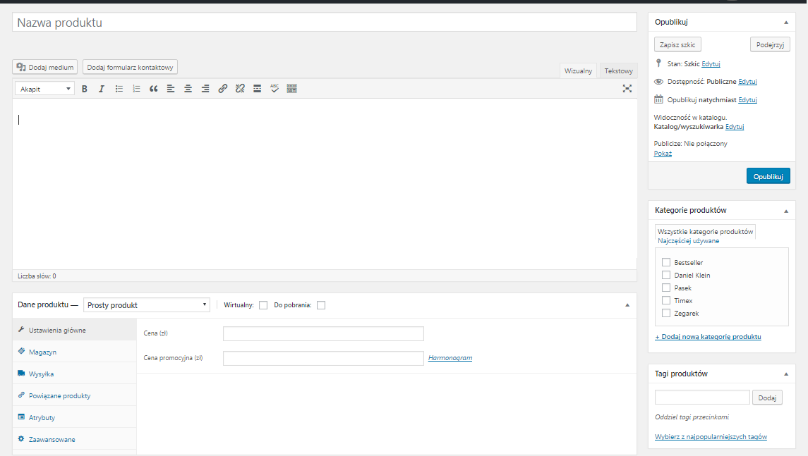
Bardzo ważnym dla nas było podpiecie google analitycs, które powiodło się i właściciel po za usługą jetpack moze chociażby na żywo oglądać skąd wchodzą jego potencjalni klienci
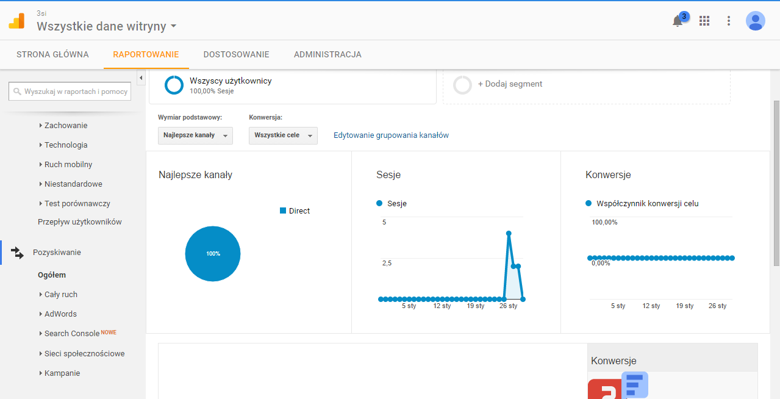 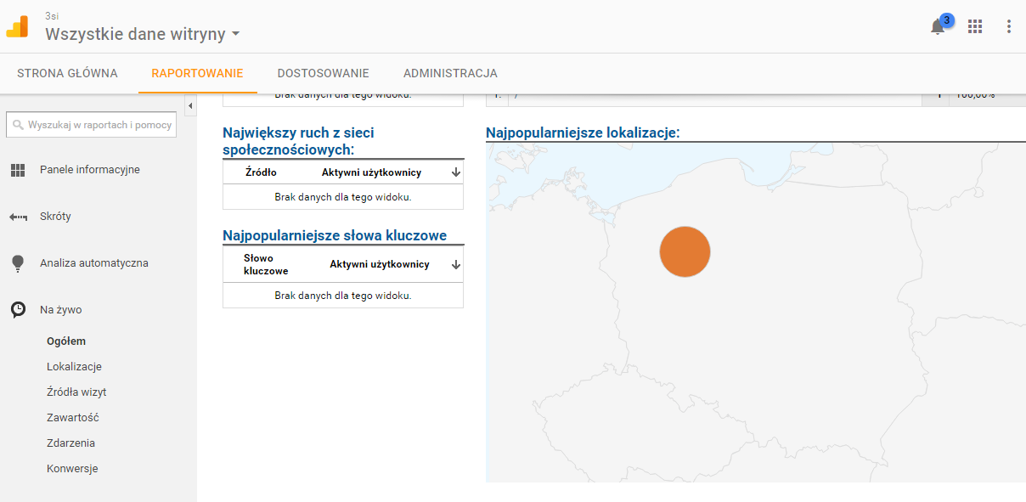

P1 | Dodawanie produktu
Scenariusz dotyczy |  | 3si 2.0
Cel testu |  | Testowanie poprawnego dodawania produktu na sklep
Sposób dostępu |  | Po zalogowaniu się do panelu administratora, wyświetla się kokpit, w którym należy wejść w zakładkę Produkt.
Scenariusz (kroki testowe)
Akcje użytkownika |  | Odpowiedź systemu
1. Wybór przycisku dodaj produkt  3. Wpisanie nazwy produktu, opisu produktu, ceny itp.  5. Ustawianie obrazka oraz galerii produktu  7. Ustawianie tagów oraz kategorii  9. Kliknięcie przycisku zapisz szkic  11. Kliknięcie przycisku podgląd  13. Kliknięcie przycisku opublikuj  15.Po opublikowaniu strony, można ją edytować i po kliknięciu zaktualizuj  17. Przenieś do kosza |  | 2. Przejście do ekranu umożliwiającego dodanie produktu  4. System umożliwia edycje  6. Wyświetlanie panelu umożliwiającego dodanie oraz przycięcie lub zmianę rozmiaru obrazu z pliku lub istniejącej galerii.  8. Wybranie istniejących tagów lub wprowadzenie nowych, tak samo w przypadku kategorii.  10. Możliwość zapisania szkicu bez publikacji na stronie  12. Możliwość podejrzenia aktualnego stanu strony  14. Opublikowanie strony  16. Zaktualizowanie strony  18. Usuwanie szkicu lub jeżeli jest strona opublikowana to usuwa całkowicie stronę z serwera.
Ocena testu |  | System działa sprawnie, jest prosty w obsłudze, jest intuicyjny.  Zdarzało się, że strona się nie aktualizowała przez przeciążony serwer. Potrzeba czasu, aby strona wyglądała tak jak chcemy.

P2 | Zakładanie i zarządzanie konta użytkownika
Scenariusz dotyczy |  | 3si 2.0
Cel testu |  | Testowanie poprawnego zakładania i zarządzania kontem
Sposób dostępu |  | W menu klikamy moje konto i przechodzimy strony odpowiedzialnej za zarządzanie naszym kontem
Scenariusz (kroki testowe)
Akcje użytkownika |  | Odpowiedź systemu
1. Rejestracja konta  3. Kliknięcie przycisku zarejestruj się  5. Logowanie się na konto, poprzez wpisanie danych potrzebnych do logowania oraz kliknięcie przycisku zaloguj się  7 Zaznaczenie zapamiętaj mnie  9. Sprawdzenie zamówień,  11. Sprawdzenie plików do pobrania,  13.uzupełnienie szczegółów konta  15. Klikniecie przycisku Zapisz zmiany  17. Wylogowanie |  | 2. System zbiera dane: login lub adres e-mail oraz hasło. Które w późniejszym czasie będą potrzebne do logowania.  4. Podanie e-mail z weryfikacją w celu uniknięcia robotów. Zarejestrowanie użytkownika  6. Przejście do kokpitu, w którym można zarządzać kontem.  8. Loguje się za użytkownika  10. Ukazanie złożonych zamówień  12. Ukazanie plików do pobrania  14. System zbiera dane: Imię Nazwisko i opcjonalnie zmiana hasła, podanie przez użytkownika aktualnego i nowego hasła.  16. Zapisuje zmiany wprowadzone w punkcie 14  17, Wylogowanie użytkownika z konta.
 |  | System działa sprawnie, jest prosty w obsłudze i bardzo intuicyjny.

P3 | Dodawanie produktów do koszyka
Scenariusz dotyczy |  | 3si 3.0
Cel testu |  | Testowanie poprawnego dodawania produktów do koszyka
Sposób dostępu |  | Przechodzimy do zakładki sklep
Scenariusz (kroki testowe):
Akcje użytkownika |  | Odpowiedź systemu
1. Wybór przedmiotu  3. Kliknięcie przycisku opinie  5. -  7. Kliknięcie przycisku Dodaj do koszyka |  | 2. Przejście do strony z opisem oraz galerią produktu  4. Wyświetlenie użytkownikowi dotychczasowych opinii o produkcie oraz możliwość dodania własnej opinii w formie oceny od 1-5 ( gwiazdki) oraz komentarz.  6. Możliwość sprawdzenia bestsellerów oraz produktów pokrewnych  8. Przeniesienie produktu do wirtualnego koszyka
Ocena testu |  | System działa sprawnie, jest łatwy i intuicyjny

Ad. P4
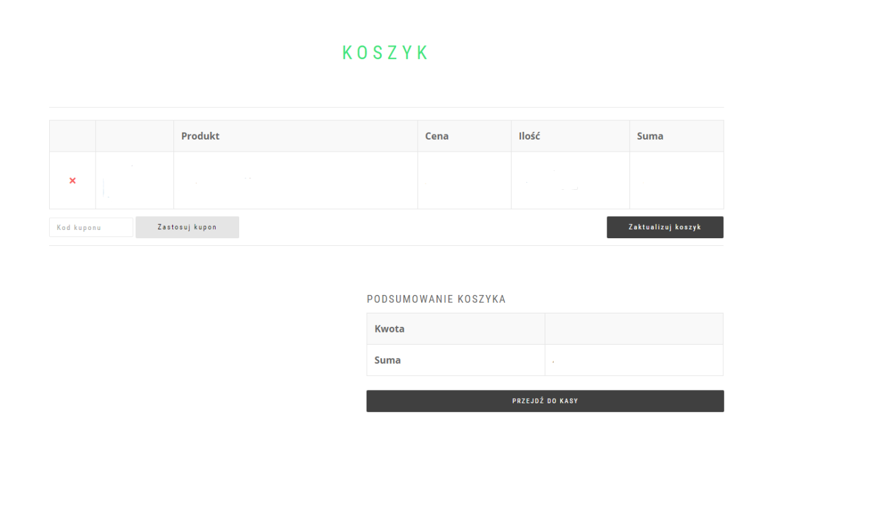

P4 | Zarządzanie koszykiem i przejściem do płatności
Scenariusz dotyczy |  | 3si 4.0
Cel testu |  | Testowanie poprawnego zarządzanie koszykiem i przejściem do płatności
Sposób dostępu |  | Po wybraniu produktów które interesują użytkownika, przechodzi do zakładki koszyk
Scenariusz (kroki testowe):
Akcje użytkownika |  | Odpowiedź systemu
2. Zmiana ilości danego produktu  4. Zastosowanie kuponu  6.Kliknięcie przycisku Przejście do kasy |  | 1. Wyświetlenie strony koszyka  3. Zmiana ilości danego produktu, oraz automatyczne zmiana sumy  5. Przeliczenie sumy kwoty po użyciu kuponu  7. Przejście do kasy ( zamówienia )
Ocena testu |  | System działa intuicyjnie, działa bezbłędnie i dobrze przelicza.

8. Harmonogram
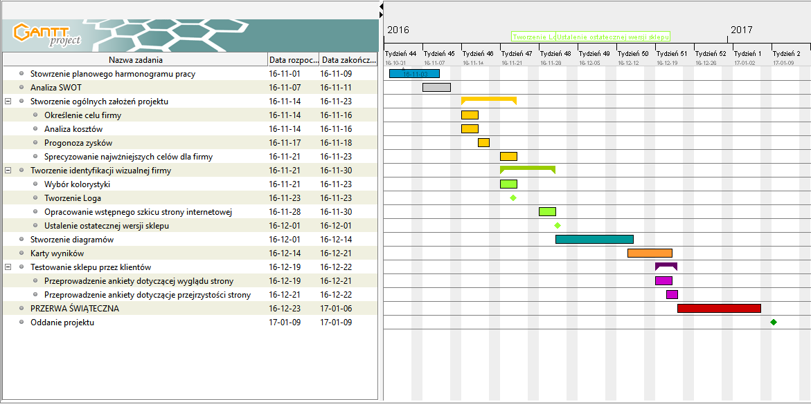

9. Analiza alternatywnych rozwiązań
Finanse strony | 3si.y0.pl | Techtime.pl | Alletime.pl
Wykonanie strony | Studenci, 0zł | Webcoders.eu 300zł – 1300zł | Sucro, 1700zł-3000zł
Platforma sklepu | Wordpress, 0zł | Shopper, 36zł do 95zł miesięcznie | Sucro, 1600zł – 3000zł
Hosting | Hostinger, 0zł | 1and1, od 4,90zł do 39,90 zł miesięcznie | Home, 2zł – 7zł miesięcznie
Administracja | Właściciel przedsiębiorstwa, 0zł | Właściciel przedsiębiorstwa, 0zł | Outsourcing (Sucro) 500zł

Funkcjonalność strony | 3si.pe.hu | Techtime.pl | Alletime.pl
Wyszykiwarka | Tak | Tak | Tak
Rejestracja | Tak | Tak | Tak
Kategorie produktów | Tak | Tak | Tak
Kontakt | Mailowy, telefoniczny, tele-adresowy | Tylko telefoniczny | Telefoniczny, mailowy, gadu-gadu
Możliwości płatności | Paypal, przelewy, kartą, czekiem | Dotpay, Przelewy, kartą | PayU, Przelewy, Kartą, mTransfer
Koszyk | Tak | Tak | Tak
Newsletter | Nie | Tak | Tak
Promocje | Tak | Tak | Nie

Prezentacja strony | 3si.pe.hu | Techtime.pl | Alletime.pl
Przejrzystość | Tak | Nie | Nie
Responsywność | Tak | Tak | Nie
Sekcja bestsellerów | Tak | Nie | Nie
Reklamy | Nie | Tak | Nie

10. Podsumowanie i wnioski

Mnożąca się konkurencja oraz rozwój technologiczny i techniczny wymuszają na przedsiębiorstwach liczne zmiany, aktualizacje i nowe inwestycje. Obecnie przyjmuje się za standard, żeby każde prosperujące przedsiębiorstwo miało założoną swoją witrynę internetową. Kierując się bieżącymi trendami, oraz analizując witryny konkurencji zauważyliśmy, jakie elementy są koniecznie wymagane. Po rozmowach przeprowadzonych z właścicielem przedsiębiorstwa wspólnie ustaliliśmy kierunek, w jakim ma zmierzać projekt. Jako, że przedsiębiorstwo przez lata funkcjonowało bez strony internetowej w formie B2B, właściciel przedsiębiorstwa chciał zminimalizować ryzyko finansowe rozszerzenia działalności o model B2C. Dlatego wspólnie zgodziliśmy się wybór darmowego hostingu, oraz niekosztownych rozwiązań w przeciwieństwie do konkurencji. Branża jest na tyle niszowa, że wytrzymałość darmowego hostingu wystarczy na wstępny szacowany ruch na stronie w wysokości kilkunastu dziennych wejść. Usunięcie reklam z witryny to koszt kilku złotych na początku. Witrynę przygotowujemy w taki sposób, żeby przejście na lepszy hosting w wypadku szybkiego rozrostu było możliwie jak najefektywniejsze.

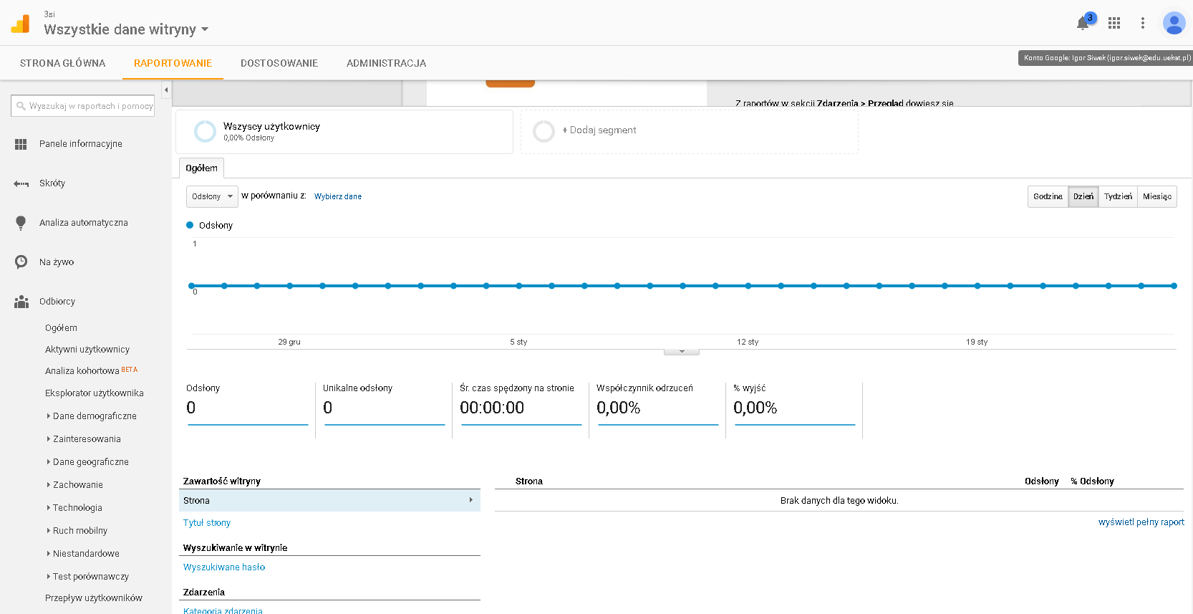
Podczas gdy konkurencja przeznacza miesięcznie do kilkuset złotych na utrzymywanie swoich witryn, nasza witryna nie będzie powodować dodatkowych kosztów utrzymania, a użytkownicy nie będą musieli oglądać reklam, w przeciwieństwie do innych witryn, które z reklam otrzymują niewielki, dodatkowy przychód. Spojrzeliśmy na funkcjonalność innych witryn i postanowiliśmy wdrożyć najprzydatniejsze rozwiązania w postaci wyszukiwarki, wyświetlania produktów podlegających promocji, czy też umożliwienie płatności najpopularniejszymi metodami. Podobnie jak z reklamami, nie skorzystaliśmy z opcji newslettera, żeby witryna nie była odbierana przez końcowego użytkownika jako inwazyjna. Od strony wizualnej, postawiliśmy na przejrzystość i łatwość w obsłudze. Konkurencja bazuje swoje witryny na gotowych szablonach, gdzie często widać ciemne kolory, monochromatyczne motywy powodują brak przejrzystości strony. Wobec czego u konkurencji części tekstu zlewają się z tłem. Dlatego nasza witryna jest przyjazna dla oczu użytkownika, nie chcieliśmy powielać błędów popełnionych przez konkurencję.
W celach pomiaru wyników projektu będziemy korzystać z danych zebranych poprzez Google Analytics. Poniższy zrzut ekranu został zrobiony po podpięciu pod stronę Google Analytics, dopiero po upływie czasu zaczyna być mierzony postęp w postaci wejść na stronę, konwersji, aktywności na stronie i innych. Dane zebrane z Google Analytics wykorzystamy do metod oceny opłacalności inwestycji w postaci ROI i ROE. Dodatkowo na stronie jest zainstalowana wtyczka Jetpack służąca do pomiaru ilości odwiedzających.

Podsumowując, witryna powstała zgodnie z życzeniami właściciela przedsiębiorstwa, z którym pracowaliśmy. Strona jest intuicyjna i prosta w obsłudze. Przedsiębiorstwo rozszerzając działalność o model B2C musi przede wszystkim dobrze się prezentować na pierwszy rzut oka. Wielką zaletą jest fakt dużego rozwoju tego projekty o płatne wtyczki oraz motywy. Strona spełnia wymagania klienta, który nie ma problemów z dodaniem i edycją produktów oraz przeglądaniem statystyk. Po wdrożeniu, ze strony będą usunięte reklamy, które są wynikiem darmowego hostingu oraz serwera. Przedsiębiorca sprecyzował, że potrzebuje witryny służącej również jako wizytówka.

